Приложение № 3

к постановлению главного управления

архитектуры и градостроительства

Рязанской области

от 06 августа 2025 г. № 620-п

**Внесение изменений в генеральный план муниципального образования – Сапожковское городское поселение Сапожковского муниципального района Рязанской области в части исключения из границ населенного пункта   
с. Черная Речка земельного участка в кадастровом квартале 62:16:0020310**  **и отнесения его к функциональной зоне «Производственная зона сельскохозяйственных предприятий»**

Фрагмент карты функциональных зон

Масштаб 1:1000

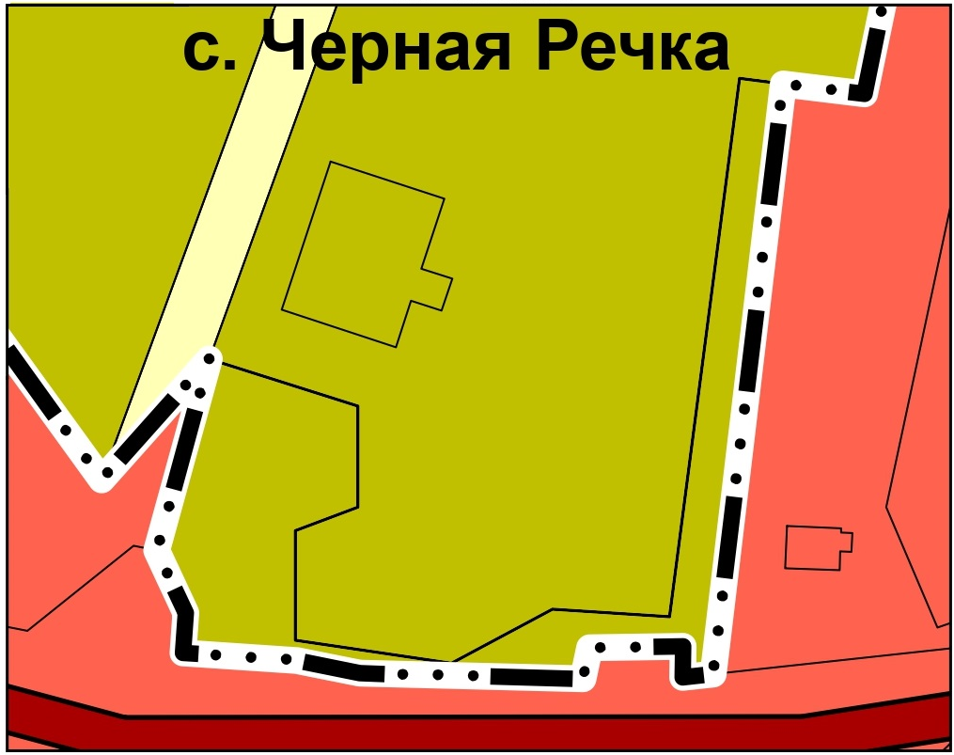

|  |  |  |  |
| --- | --- | --- | --- |
| **Условные обозначения** | | | |
| **Границы единиц административно-территориального деления Российской Федерации** | | | |
|  | Граница населенного пункта | |
| **Функциональные зоны** | | | |
|  | | Жилые зоны | |
|  | | Зоны сельскохозяйственного использования | |
|  | | Производственная зона сельскохозяйственных предприятий | |
|  | | **Автомобильные дороги** | |
|  | | Автомобильные дороги регионального или межмуниципального значения | |